Российская Федерация
Администрация города Канска
Красноярского края
ПОСТАНОВЛЕНИЕ

02.04.2019 г. |  | № | 252
О демонтаже рекламных конструкций по адресным ориентирам: г. Канск, ул. Красной Армии, 19/1, стр. 1; г. Канск, ул. Красной Армии, 39, ул. Василия Яковенко, 131/5

В соответствии с Постановлением администрации города Канска от 11.07.2013 № 929 «О порядке демонтажа рекламных конструкций на территории города Канска, установленных и (или) эксплуатируемых без разрешения, срок действия которых не истек», руководствуясь статьями 30, 35 Устава города Канска, ПОСТАНОВЛЯЮ:
- Демонтировать самовольно установленные рекламные конструкции по адресным ориентирам: г. Канск, ул. Красной Армии, 19/1, стр. 1; г. Канск, ул. Красной Армии, 39, ул. Василия Яковенко, 131/5 согласно приложениям.
- Возложить обязанности по организации демонтажа незаконно размещенных рекламных конструкций на Комитет по управлению муниципальным имуществом города Канска.
- Комитету по управлению муниципальным имуществом города Канска обеспечить:
  - Осуществление выбора подрядной организации в соответствии с требованиями действующего законодательства.
  - Принятие подрядной организацией демонтированных рекламных конструкций на ответственное хранение.
  - Составление акта о произведенном демонтаже по форме, установленной постановлением администрации города Канска от 11.07.2013 № 929.
  - Демонтаж производить в присутствии представителя УАИ администрации г. Канска с уведомлением отдела ГИБДД МО МВД России «Канский».
- Ведущему специалисту отдела культуры администрации г. Канска Н.А. Велищенко разместить настоящее постановление на официальном сайте администрации города Канска в сети Интернет.
- Контроль за выполнением настоящего постановления возложить на Управление архитектуры и инвестиций администрации города Канска.
- Постановление вступает в силу со дня опубликования.

Глава города Канска А.М. Береснев

Приложение № 1 к постановлению
№ 252 от 02.04.2019

ул. Красной Армии, 19/1, стр. 1

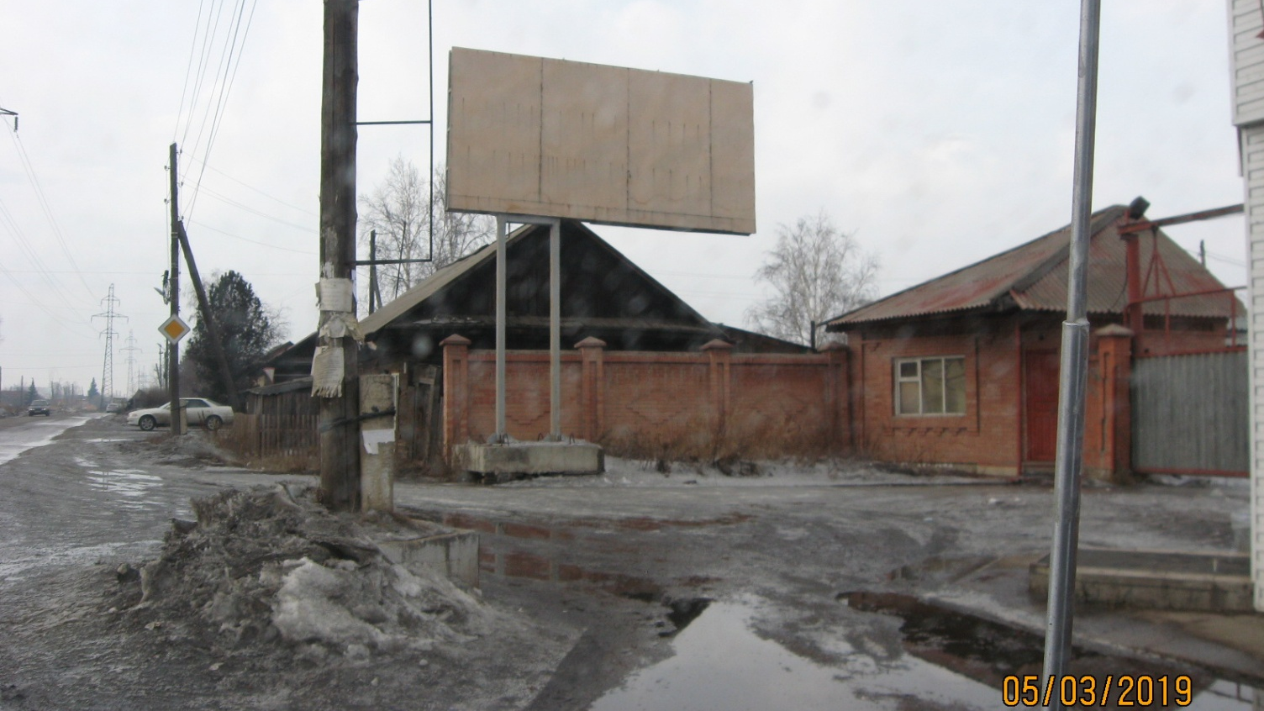
Рекламная конструкция, подлежащая демонтажу

ул. Красной Армии, 39

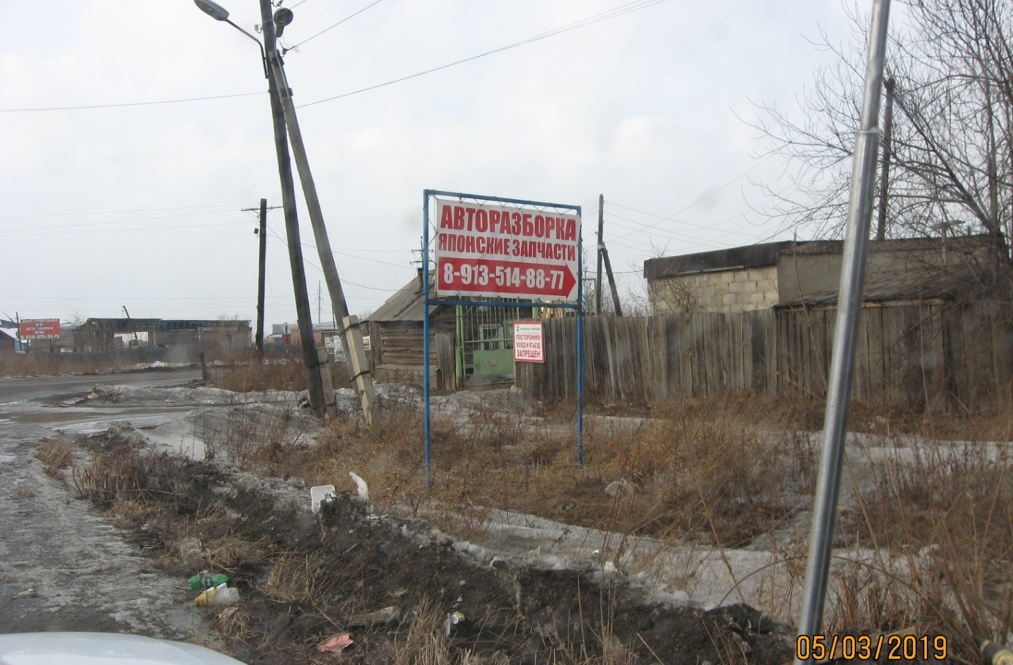
Рекламная конструкция, подлежащая демонтажу

Приложение № 2 к постановлению
№ 252 от 02.04.2019

